Imaginarios del coco
Katherin Julieth Garzón Gallego
Estudiante especialista en infancia, cuultura y desarrollo
3019
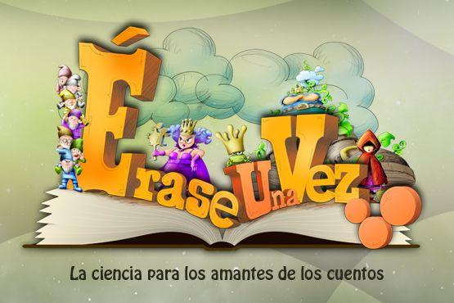
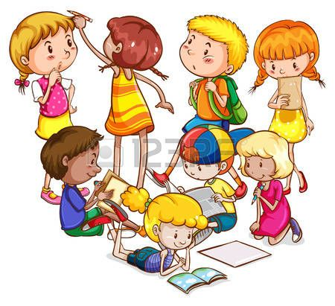
Un grupo de niños que estaban reunidos en un salón hablando del COCO.
Me encanta el Coco y siempre que porto bien, el Coco aparece en mi vida.
Voy a contarles la historia del Coco.
El coco, ¿Qué podrá ser el COCO?

En fechas navideñas, se adueña de mi casa.
Me encanta su color

Lucia pensando en las palabras de sus amigos se preguntó:
El Coco será ¿Grande o pequeño?, ¿Será peludo o sin pelo? ¿Tendrá dientes cuadrados o filosos?¿ Hoy me irá visitar? ¿mi familia lo escondió?

Al llegar la noche Lucia, no dejaba de pensar. Y así pasaron varias noches que ella no dormía, esperando que llegará el Coco.
¿Me traerá juguetes? ¿Traerá al ratón de los dientes?¿Trabajará para los papás de mis amigos?¿Dormirá con mis papas?¿ Cómo será su color?

Así que decidió visitar a sus padres en la noche para ver si ellos conocían el Coco.
Si Hija, mañana te lo presento
Mami tú conoces el coco, me lo presentas en el colegio todos hablan de él
Me gusta cuando me lees cuentos.

Al día siguiente la mamá de lucia, la llevo al supermercado, y le presentó el Coco, a lucia.
Ella comprendió que el Coco no era más que una fruta deliciosa, que le encantaba a sus compañeros.
Fin
Imaginarios y representaciones sociales sobre seguridad en país
No hable por teléfono en ningún lugar, la pueden robar

Cúbrase y compre ropa notan provocadora, grande por eso le dicen cosas y le pasan cosas en la calle.

No camine por ese lado que es peligroso

No participe de campañas políticas, no defienda sus derechos o le van negar la visa y va ser vándalo

Estamos en una sociedad que vende el imaginario de seguridad, a partir del temor y expande de generación en generación, a través representaciones sociales, limitando la democracia y derechos de las personas.

